RELATÓRIO DO TESTE

Consulta de Agenda de Ambulância – Cenário 1: Preenchimento e realização da consulta

Data do teste: 07/08/2025 16:26:35

🚀 Iniciando teste de Consulta de Agenda de Ambulância...

🔄 Acessando sistema...

✅ Acessando sistema realizada com sucesso.

Screenshot: acessando_sistema

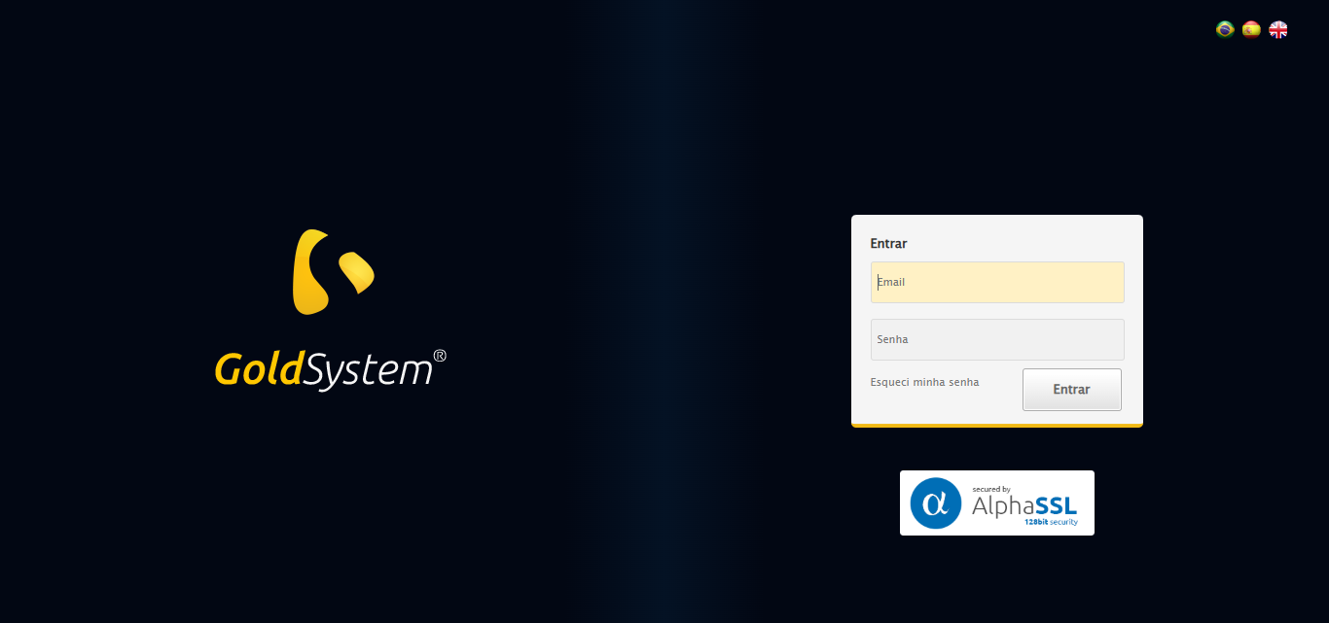

🔄 Realizando login...

✅ Realizando login realizada com sucesso.

Screenshot: realizando_login

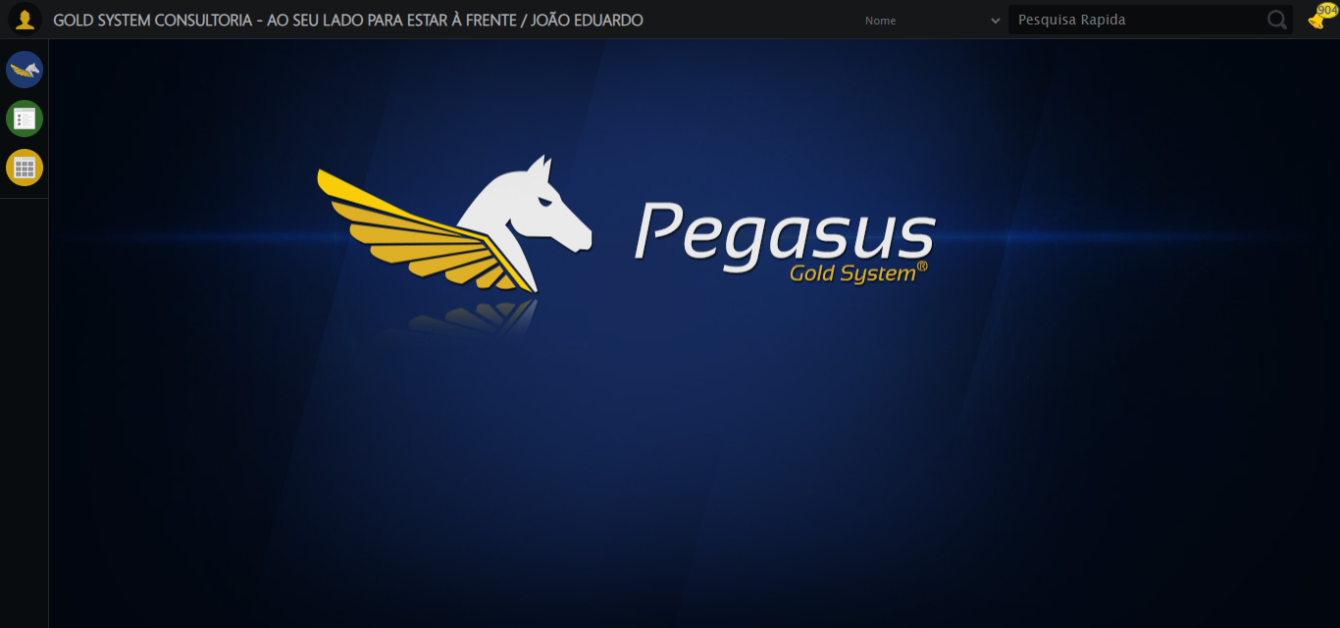

🔄 Ajustando zoom e abrindo menu...

🔍 Zoom ajustado para 90%.

✅ Ajustando zoom e abrindo menu realizada com sucesso.

Screenshot: ajustando_zoom_e_abrindo_menu

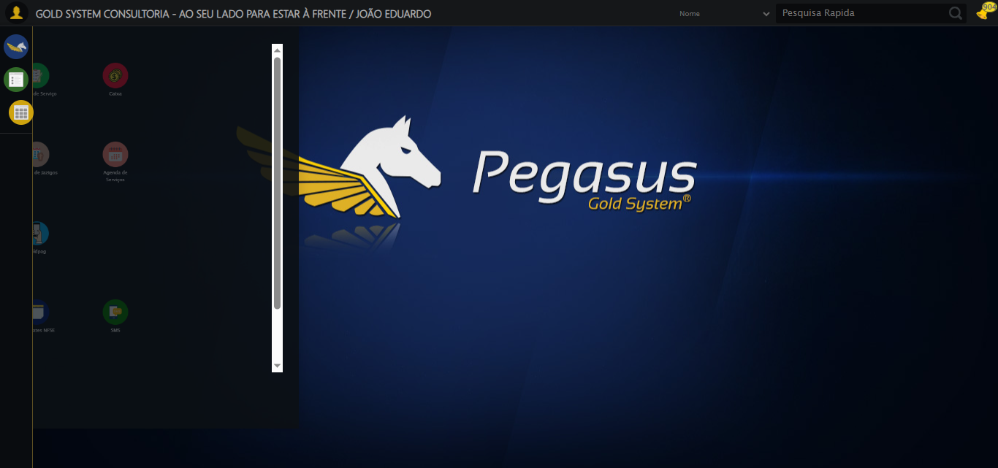

🔄 Acessando Agenda Ambulância...

✅ Acessando Agenda Ambulância realizada com sucesso.

Screenshot: acessando_agenda_ambulância

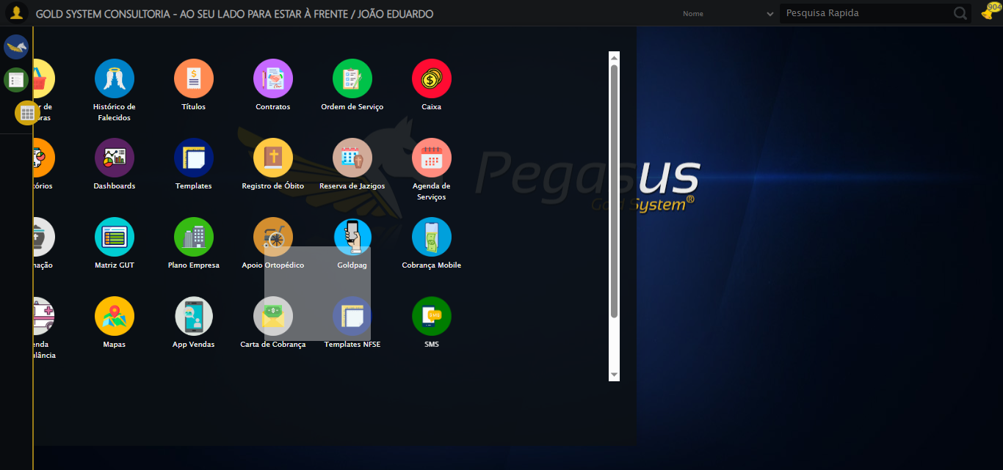

🔄 Clicando em Consultar...

✅ Clicando em Consultar realizada com sucesso.

Screenshot: clicando_em_consultar

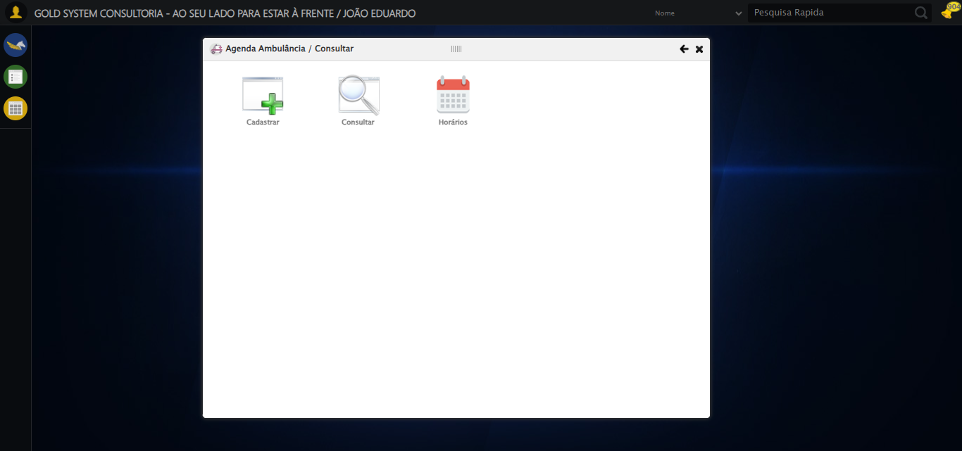

🔄 Preenchendo o Número da Agenda...

✅ Preenchendo o Número da Agenda realizada com sucesso.

Screenshot: preenchendo_o_número_da_agenda

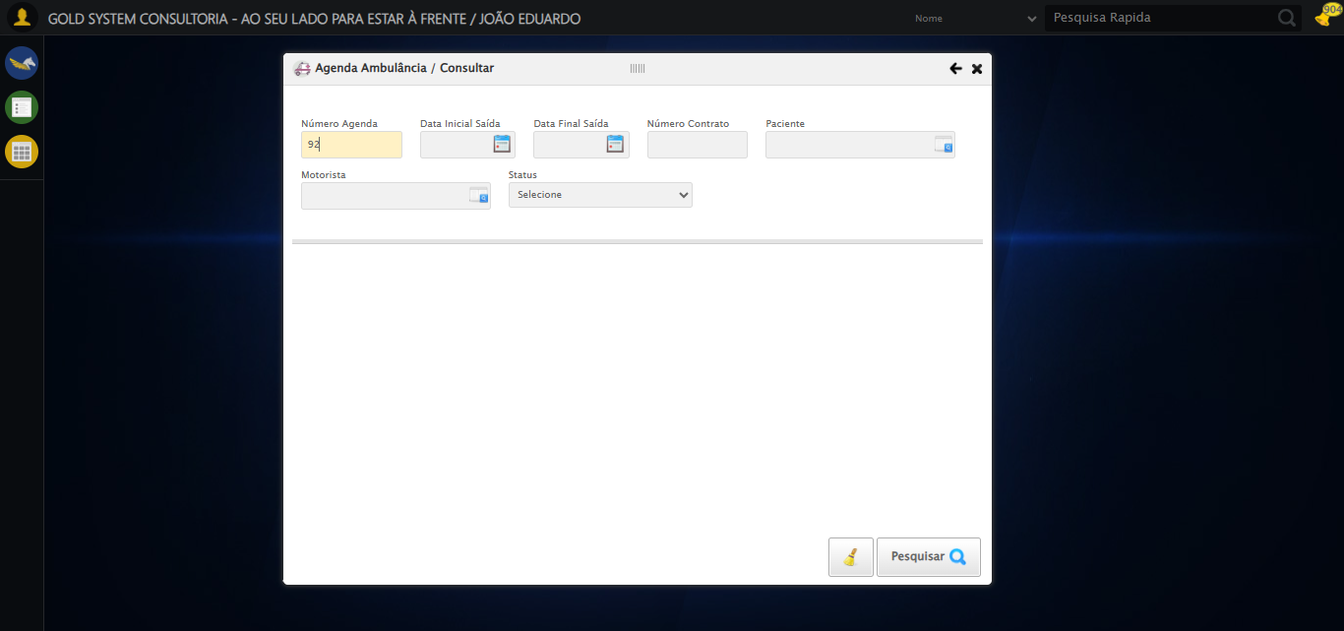

🔄 Preenchendo Data Inicial Saída...

🔍 Iniciando preenchimento do campo input[type='text'][grupo=][maxlength='10'][id='dp1754594520237'].hasDatepicker com valor '07/08/2025'

🔄 Tentativa 1 de 5

❌ Nenhum seletor funcionou para encontrar o campo

🔄 Tentativa 2 de 5

❌ Nenhum seletor funcionou para encontrar o campo

🔄 Tentativa 3 de 5

❌ Nenhum seletor funcionou para encontrar o campo

🔄 Tentativa 4 de 5

❌ Nenhum seletor funcionou para encontrar o campo

🔄 Tentativa 5 de 5

❌ Nenhum seletor funcionou para encontrar o campo

✅ Preenchendo Data Inicial Saída realizada com sucesso.

Screenshot: preenchendo_data_inicial_saída



🔄 Preenchendo Data Final Saída...

🔍 Iniciando preenchimento do campo input[type='text'][grupo=][maxlength='10'][id='dp1754594520238'].hasDatepicker com valor '07/08/2025'

🔄 Tentativa 1 de 5

❌ Nenhum seletor funcionou para encontrar o campo

🔄 Tentativa 2 de 5

❌ Nenhum seletor funcionou para encontrar o campo

🔄 Tentativa 3 de 5

❌ Nenhum seletor funcionou para encontrar o campo

🔄 Tentativa 4 de 5

❌ Nenhum seletor funcionou para encontrar o campo

🔄 Tentativa 5 de 5

❌ Nenhum seletor funcionou para encontrar o campo

✅ Preenchendo Data Final Saída realizada com sucesso.

Screenshot: preenchendo_data_final_saída

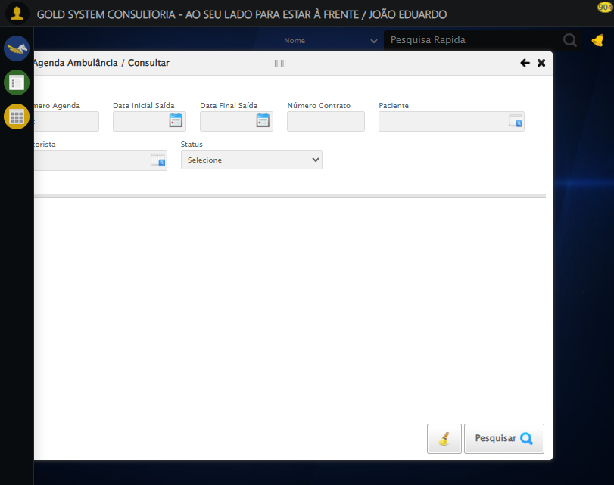

🔄 Preenchendo o Número do Contrato...

✅ Preenchendo o Número do Contrato realizada com sucesso.

Screenshot: preenchendo_o_número_do_contrato

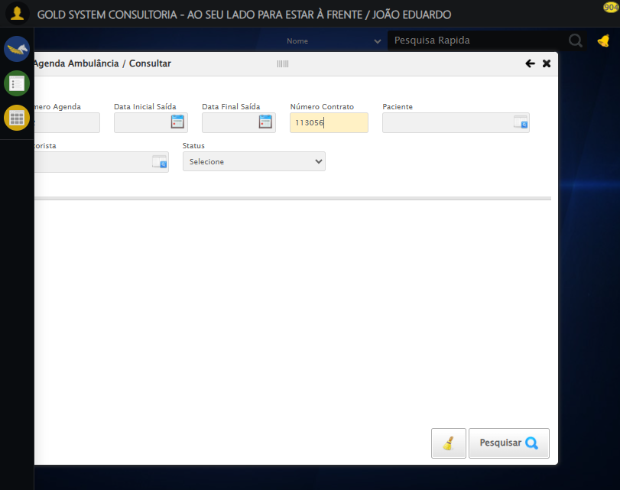

🔄 Selecionando Paciente...

❌ Erro inesperado ao selecionando paciente: ('Connection aborted.', ConnectionResetError(10054, 'Foi forçado o cancelamento de uma conexão existente pelo host remoto', None, 10054, None))

⚠️ Erro ao tirar screenshot erro_selecionando_paciente: HTTPConnectionPool(host='localhost', port=55749): Max retries exceeded with url: /session/7377faafd4a2319fbbe4b48989c2576b/screenshot (Caused by NewConnectionError('<urllib3.connection.HTTPConnection object at 0x000001CB5D3CB360>: Failed to establish a new connection: [WinError 10061] Nenhuma conexão pôde ser feita porque a máquina de destino as recusou ativamente'))

🔄 Selecionando Motorista...

❌ Erro ao interagir com elemento #gsAgendaAmbulancia > div.wdTelas > div.telaConsulta.telaConsultaAgendaAmbulancia > div > div.formRow.filtrosConsulta > div > div:nth-child(6) > div > a: HTTPConnectionPool(host='localhost', port=55749): Max retries exceeded with url: /session/7377faafd4a2319fbbe4b48989c2576b/element (Caused by NewConnectionError('<urllib3.connection.HTTPConnection object at 0x000001CB5D75A140>: Failed to establish a new connection: [WinError 10061] Nenhuma conexão pôde ser feita porque a máquina de destino as recusou ativamente'))

❌ Erro inesperado ao selecionando motorista: HTTPConnectionPool(host='localhost', port=55749): Max retries exceeded with url: /session/7377faafd4a2319fbbe4b48989c2576b/element (Caused by NewConnectionError('<urllib3.connection.HTTPConnection object at 0x000001CB5D75B130>: Failed to establish a new connection: [WinError 10061] Nenhuma conexão pôde ser feita porque a máquina de destino as recusou ativamente'))

⚠️ Erro ao tirar screenshot erro_selecionando_motorista: HTTPConnectionPool(host='localhost', port=55749): Max retries exceeded with url: /session/7377faafd4a2319fbbe4b48989c2576b/screenshot (Caused by NewConnectionError('<urllib3.connection.HTTPConnection object at 0x000001CB5D7CC050>: Failed to establish a new connection: [WinError 10061] Nenhuma conexão pôde ser feita porque a máquina de destino as recusou ativamente'))

🔄 Selecionando Status...

❌ Erro ao interagir com elemento #gsAgendaAmbulancia > div.wdTelas > div.telaConsulta.telaConsultaAgendaAmbulancia > div > div.formRow.filtrosConsulta > div > div:nth-child(7) > select: HTTPConnectionPool(host='localhost', port=55749): Max retries exceeded with url: /session/7377faafd4a2319fbbe4b48989c2576b/element (Caused by NewConnectionError('<urllib3.connection.HTTPConnection object at 0x000001CB5D7CCE20>: Failed to establish a new connection: [WinError 10061] Nenhuma conexão pôde ser feita porque a máquina de destino as recusou ativamente'))

❌ Erro inesperado ao selecionando status: Não foi possível encontrar o select: #gsAgendaAmbulancia > div.wdTelas > div.telaConsulta.telaConsultaAgendaAmbulancia > div > div.formRow.filtrosConsulta > div > div:nth-child(7) > select

⚠️ Erro ao tirar screenshot erro_selecionando_status: HTTPConnectionPool(host='localhost', port=55749): Max retries exceeded with url: /session/7377faafd4a2319fbbe4b48989c2576b/screenshot (Caused by NewConnectionError('<urllib3.connection.HTTPConnection object at 0x000001CB5D7CDD00>: Failed to establish a new connection: [WinError 10061] Nenhuma conexão pôde ser feita porque a máquina de destino as recusou ativamente'))

🔄 Realizando Consulta...

❌ Erro inesperado ao realizando consulta: HTTPConnectionPool(host='localhost', port=55749): Max retries exceeded with url: /session/7377faafd4a2319fbbe4b48989c2576b/element (Caused by NewConnectionError('<urllib3.connection.HTTPConnection object at 0x000001CB5D75B9B0>: Failed to establish a new connection: [WinError 10061] Nenhuma conexão pôde ser feita porque a máquina de destino as recusou ativamente'))

⚠️ Erro ao tirar screenshot erro_realizando_consulta: HTTPConnectionPool(host='localhost', port=55749): Max retries exceeded with url: /session/7377faafd4a2319fbbe4b48989c2576b/screenshot (Caused by NewConnectionError('<urllib3.connection.HTTPConnection object at 0x000001CB5D75AF10>: Failed to establish a new connection: [WinError 10061] Nenhuma conexão pôde ser feita porque a máquina de destino as recusou ativamente'))

🔄 Validando resultados da consulta...

🔍 Validando se registros foram encontrados...

⏳ Aguardando mais tempo para carregamento dos resultados...

⚠️ Não foi possível localizar tabela de resultados

ℹ️ Nenhuma mensagem de alerta encontrada.

✅ Validando resultados da consulta realizada com sucesso.

⚠️ Erro ao tirar screenshot validando_resultados_da_consulta: HTTPConnectionPool(host='localhost', port=55749): Max retries exceeded with url: /session/7377faafd4a2319fbbe4b48989c2576b/screenshot (Caused by NewConnectionError('<urllib3.connection.HTTPConnection object at 0x000001CB5D7CF8A0>: Failed to establish a new connection: [WinError 10061] Nenhuma conexão pôde ser feita porque a máquina de destino as recusou ativamente'))

🔄 Limpando os campos...

❌ Erro inesperado ao limpando os campos: HTTPConnectionPool(host='localhost', port=55749): Max retries exceeded with url: /session/7377faafd4a2319fbbe4b48989c2576b/element (Caused by NewConnectionError('<urllib3.connection.HTTPConnection object at 0x000001CB5D7F8490>: Failed to establish a new connection: [WinError 10061] Nenhuma conexão pôde ser feita porque a máquina de destino as recusou ativamente'))

⚠️ Erro ao tirar screenshot erro_limpando_os_campos: HTTPConnectionPool(host='localhost', port=55749): Max retries exceeded with url: /session/7377faafd4a2319fbbe4b48989c2576b/screenshot (Caused by NewConnectionError('<urllib3.connection.HTTPConnection object at 0x000001CB5D7F9040>: Failed to establish a new connection: [WinError 10061] Nenhuma conexão pôde ser feita porque a máquina de destino as recusou ativamente'))

🔄 Fechando modal...

❌ Erro inesperado ao fechando modal: HTTPConnectionPool(host='localhost', port=55749): Max retries exceeded with url: /session/7377faafd4a2319fbbe4b48989c2576b/element (Caused by NewConnectionError('<urllib3.connection.HTTPConnection object at 0x000001CB5D7FB130>: Failed to establish a new connection: [WinError 10061] Nenhuma conexão pôde ser feita porque a máquina de destino as recusou ativamente'))

⚠️ Erro ao tirar screenshot erro_fechando_modal: HTTPConnectionPool(host='localhost', port=55749): Max retries exceeded with url: /session/7377faafd4a2319fbbe4b48989c2576b/screenshot (Caused by NewConnectionError('<urllib3.connection.HTTPConnection object at 0x000001CB5D7CF8A0>: Failed to establish a new connection: [WinError 10061] Nenhuma conexão pôde ser feita porque a máquina de destino as recusou ativamente'))

✅ Teste concluído.

✅ Teste executado com sucesso!